客户询盘处理：联系字段、两类处理分支与原商机回查｜云上订货系统
客户询盘用于承接联系信息和需求，先核原公司、联系人、期望回复渠道及原描述，再确认保存与处理结果。询盘可能带来关联商机和跟进，真实联系、客户答复及订单成交仍需分别回查；不能把“已处理”直接写成已经联系客户或完成交易。

从客户询盘认联系字段，先核原人和原需求
PC管理端客户模块的“客户询盘”列表，可新增记录并查看、编辑、删除和进行处理。页面也使用“客户反馈”“反馈记录”等名称，核对公司、联系人、询盘描述及处理状态后确认进入同一功能，不能把客情、画像或加购未购列表当作询盘列表。点击公司名称查看该条记录的详情，并不等于已打开一个正式客户的完整档案。
新增表单要求联系人和回复类型必填，联系人最多五十字，公司名称最多一百字。公司没有客户档案选择项，不能只填相同公司名就认为自动关联原客户。先核询问者代表的主体、联系人身份及实际需求，同一公司不同联系人可能提出不同事项；名称相似或联系方式相同都不能直接证明是同一需求事件。
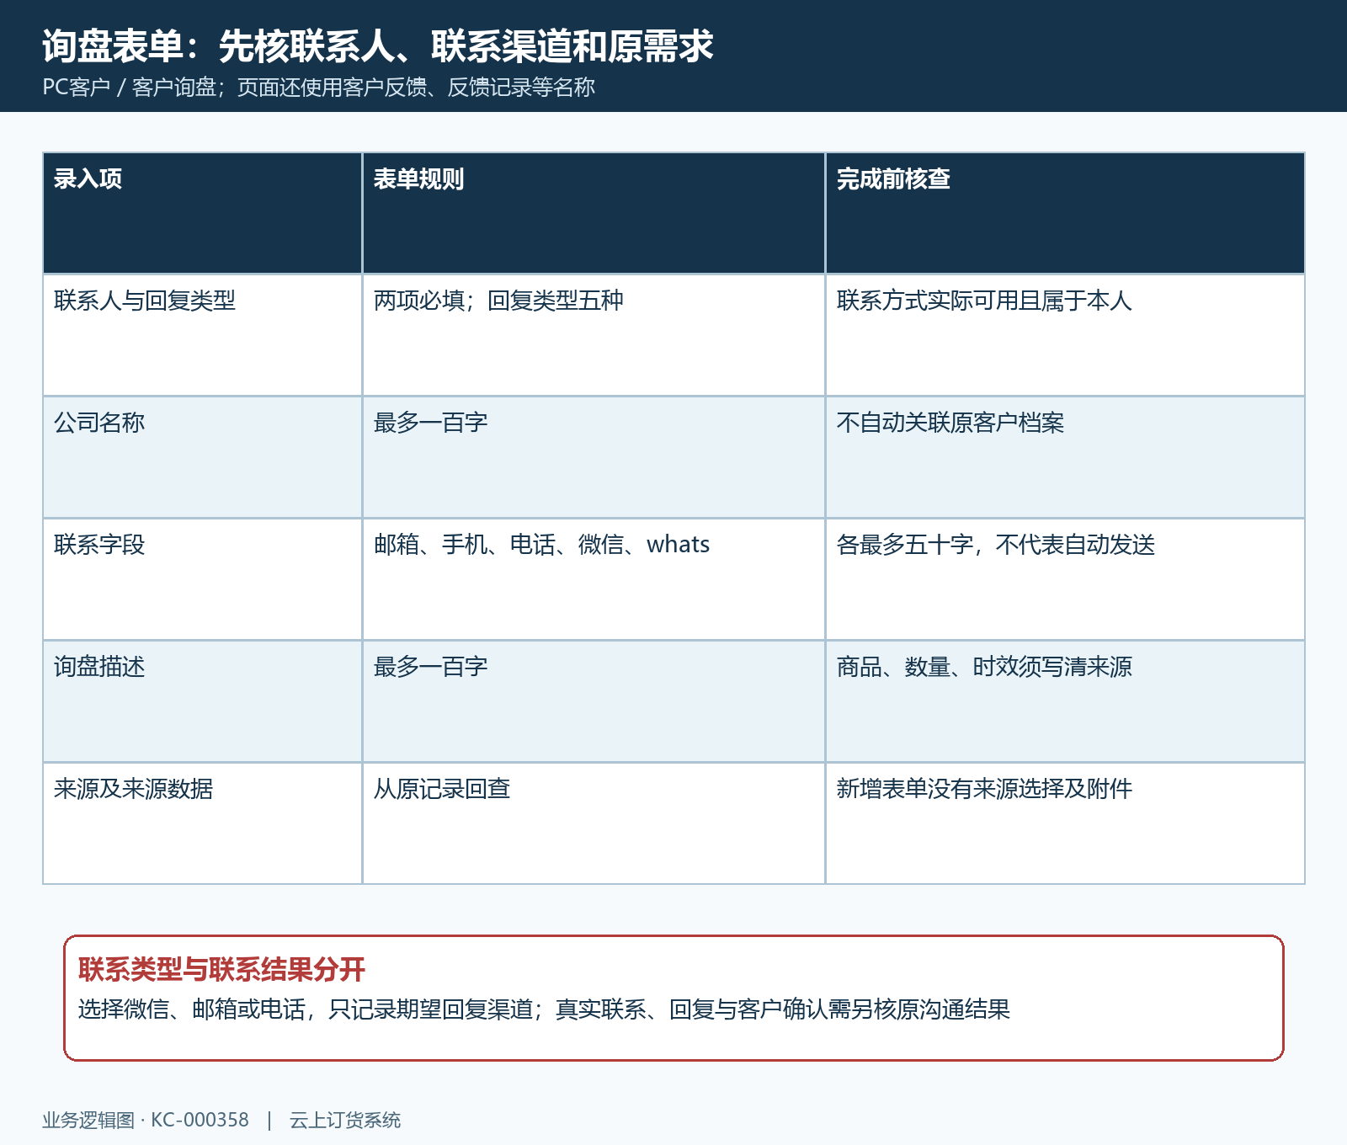
图1：联系人、回复类型与联系方式分别核准，需求描述不替代完整原资料。
回复类型有whats、微信、邮箱、手机号码、电话，联系字段分别最多五十字。手机和电话填写时需符合对应格式提示，邮箱或其他渠道填写后也要人工确认可用。选择某种回复类型不等于该渠道联系方式已填全，更不表示自动发送微信、邮件或拨打电话；它是记录期望联系方法，不构成微信或企业微信接入、消息送达及已读的证明。
描述最多一百字，优先写所问商品、规格、数量、时效、关键条件及待确认问题。本表没有独立商品行、数量、交期或附件上传字段，完整需求超过容量时保留原资料出处，不压缩成“要货”后让接手人猜。联系电话、邮箱和消息账号属于联系资料，交接只提供处理所需内容，避免把客户联系方式当公开示例或反复复制到无关记录。

新增保存待处理，原询盘与商机关联分别核
核好字段后点击“确定”保存，新增询盘进入“待处理”。保存成功会关闭表单并刷新列表，再回同一原记录核公司、联系人、回复类型和描述。新增路径还会尝试生成来源为“询盘”的商机，带入公司、手机、联系人、邮箱和描述等资料；询盘保存与商机生成分别回原记录确认，不把一次弹窗关闭当两个结果都已经齐全。
新增时填写了手机，若同企业已有有效商机使用相同手机，会跳过本次商机生成，但询盘本身仍单独保存。这不是自动合并重复询盘，也不保证将该询盘关联到已有商机。先查原询盘、手机与已有商机，确认是同一主体的重复线索还是新的需求；不能通过随意改手机绕过判断，制造第二份并非独立客户的商机。
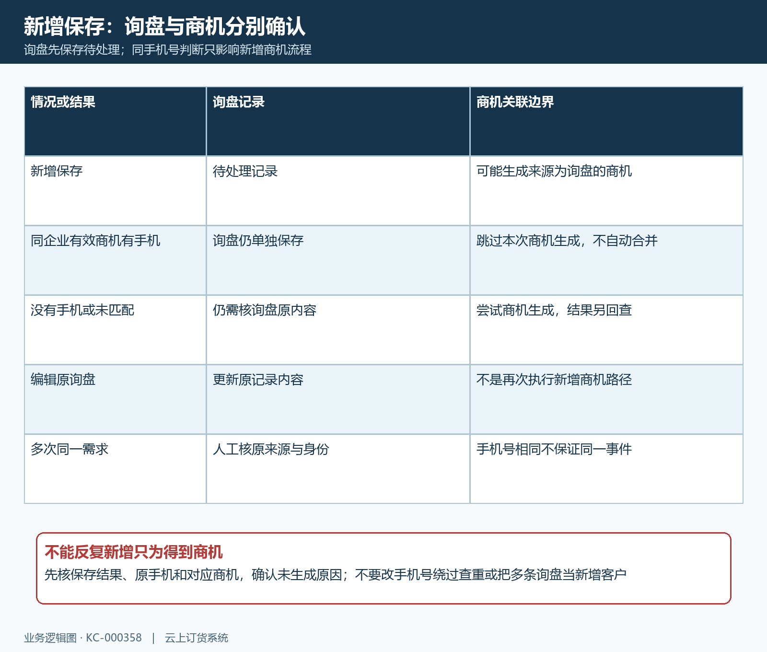
图2：新增待处理询盘与商机生成分开确认，同手机规则不自动合并询盘。
没有手机或没有匹配到有效商机时，新增仍可能进入商机生成流程，最终结果要回实际商机核查，不能承诺没有手机就一定不生成或一定成功。联系人及其他渠道完整不代表已经核实名下手机号；原商机是否承接、是否有负责人和当前跟进状态，沿原商机确认，不在询盘表中补造负责人字段或自动分配结果。
编辑原询盘是更新原记录，不等于重新执行新增商机流程。修改联系方式后，原有商机或关联关系也要另外核对，不能把询盘改好当所有下游资料已经同步改好。保存未取得结果时先回列表和商机查是否已有记录，保留原提示与发生时间；同一需求重复保存可能形成多条询盘，条数不能直接当新增客户人数。

按公司手机邮箱及状态查询，回原来源看需求
关键词匹配询盘公司名称、手机号码和邮箱，与页面提示一致，不承诺联系人、电话、微信、商品名称或编号检索。处理状态分“待处理”“已处理”，可与关键词组合筛选。本页没有已确认的日期区间、负责人、来源筛选或导出按钮；不能把其他客户页面的筛选和导出能力直接搬到这份询盘操作说明中。
默认按记录编号倒序，前面通常是后登记的记录，不等于更早应答或更高成交意向。空列表先核关键词、处理状态、原记录是否仍存在及所属资料范围，不能据此认定客户没有需求。已经处理的记录不会继续显示编辑和进行处理入口，查看原处理意见后再沿实际商机承接，不能为了重新出现按钮直接复制成一条新询盘。
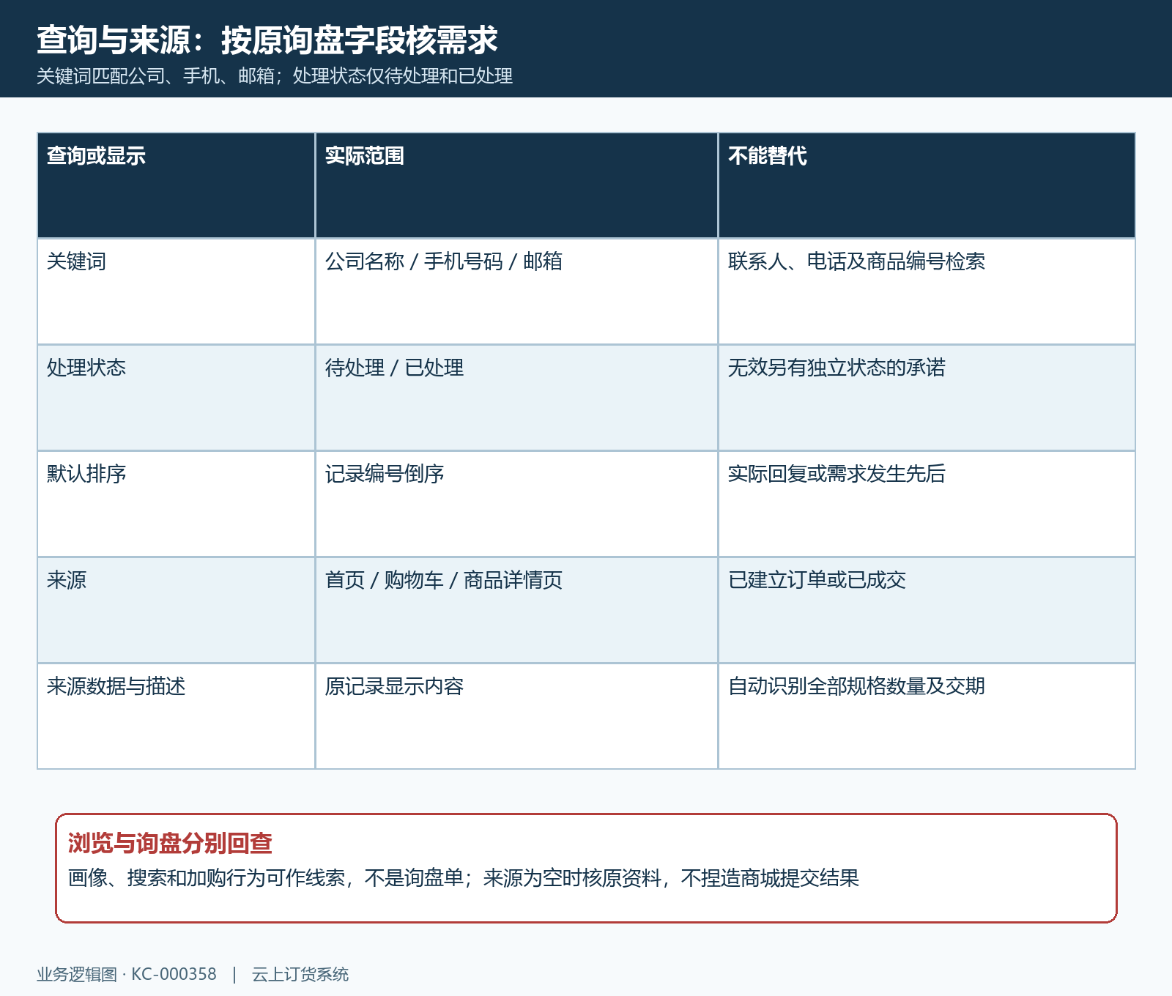
图3：按原询盘字段与两种状态查询，来源页面和行为线索不等于已成交。
来源显示首页、购物车、商品详情页，来源数据及描述从原记录回查；后台新增表单没有选择这三类来源的输入项。来源为空或原数据难以理解时保留原内容并确认出处，不把手工新增说成客户已在手机商城提交。来源是需求取得背景，不代表所有规格、数量、价格和交期已经自动识别，更不证明已形成订单。
列表分别显示手机、电话等字段，详情中的“电话号码”显示手机字段，不能把它直接当已显示固定电话。查固定电话等联系资料时沿列表和原记录核实际字段；沟通前再确认渠道和对象。搜索、浏览、加购及客户画像可以帮助了解兴趣，但不是询盘处理意见，也不证明客户授权某个报价，最终回原询问与实际答复。

填写处理意见再选无效或确定，核两段结果
待处理记录可进入“进行处理”，处理意见必填，最多二百字。意见写已核事实、实际联系结果、未解决问题及下一步，不能只写“已处理”遮盖没有联系或需求不清。需要确认规格、数量、交期或报价时记录仍待核的内容，不因为字段必填就虚构客户已同意，处理前确认原询盘和原资料属于同一事件。
处理框有“无效”和“确定”两个按钮，成功后两者都会把询盘标为“已处理”，并记录处理人、处理时间和意见。本页没有单独的“无效”状态可供查询，不能期待按无效状态自动分组；选择无效的依据应从原意见回查。无效不代表删除原询盘，确定也不代表正式客户转化、订单成立或已经完成沟通。
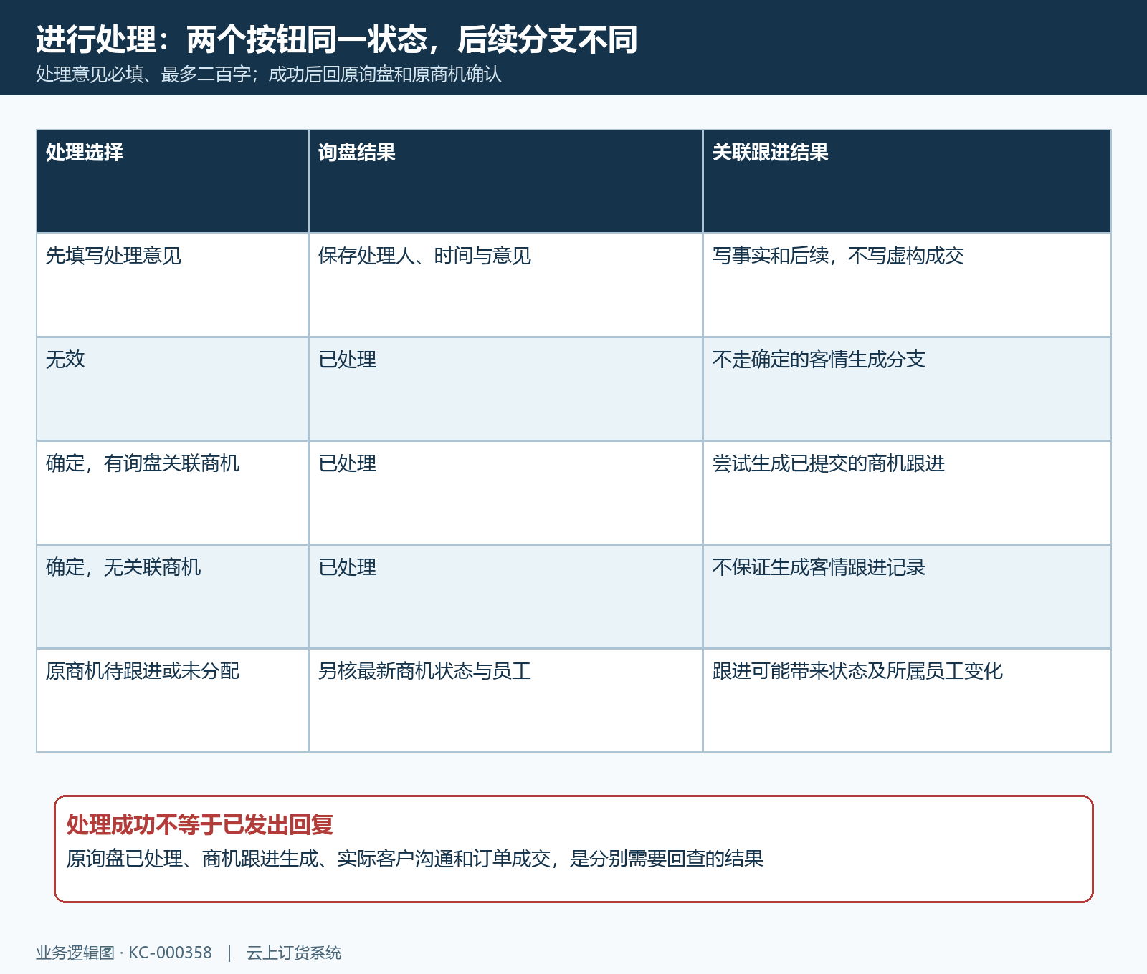
图4：两个处理按钮成功后均已处理，确定的客情生成依赖原询盘商机关联。
“确定”会在存在这条询盘所关联的有效商机时尝试生成已提交的商机跟进记录；没有对应关联商机时，询盘仍可能已处理而没有新跟进。不能仅凭相同手机找到商机，就认定它已与这条询盘关联。处理意见还可能按适用的文本自定义字段承接，需回实际客情核显示内容，不承诺全部字段都会保存同样意见。
生成已提交跟进可能推动原商机从待跟进进入跟进中，未分配的商机还可能带来所属员工变化；处理前后分别核原状态与负责人，不能把处理动作当无下游影响。“无效”不走这项确定后的跟进生成分支。询盘已处理、商机及客情已承接、客户已收到答复是三种结果，分别保存依据，不用成功提示替代原结果检查。

保存处理删除与真实沟通分开，异常回原记录
联系人、回复类型未填写，先按提示补齐真实资料；已有联系字段不合格式，回原渠道确认，不填占位号码。处理意见缺失则整理真实处理事实及下一步，不能放无意义文字只为提交。联系方式不可用、需求范围不清或客户身份待核时，明确交接待核项，不把这些问题转换成已联系、已报价或已成交。
保存、编辑或处理未取得结果，保留原提示、发生时间、脱敏公司或记录身份、本次内容和已排除条件，再回原询盘及相关商机确认。出现数据已被修改、记录不存在等问题时，刷新比较最新内容，不用旧页面反复提交。处理还可能生成客情或影响商机，需先核下游实际结果，避免重复处理形成无法解释的跟进记录。
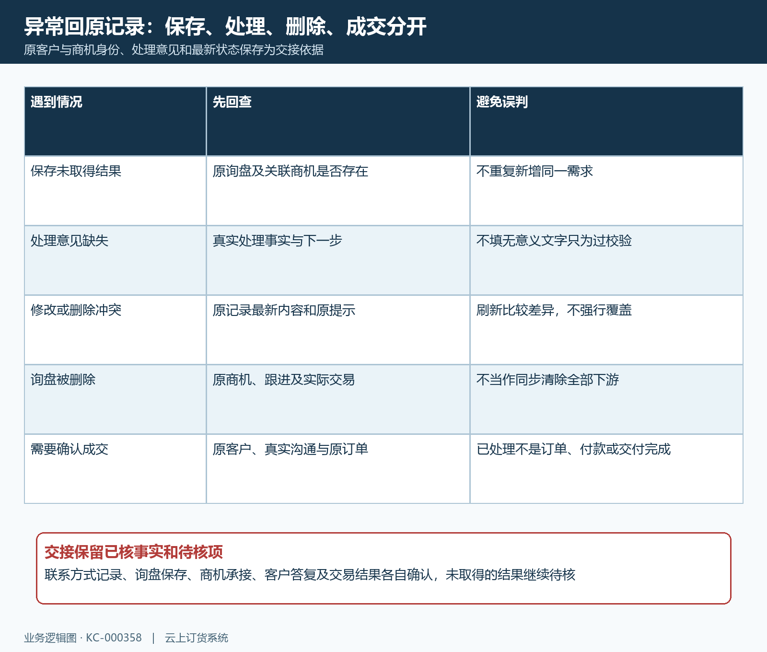
图5：异常沿原询盘及原商机核，沟通、成交和删除范围分别确认。
删除需确认公司及该条询盘对象，最新记录无误后再确定。它只撤下原询盘记录，不能当同步删除关联商机、客情、客户档案或订单；已有真实沟通和交易记录分别保留原出处。不为让待处理数量下降就删除有效需求，已处理与逻辑删除也分别理解，后者不能作为“无效”处理意见的替代。
本篇完成应确认联系对象和渠道正确、原描述与来源可回查、保存状态已经核准、处理意见及原商机承接结果明确。客户答复、正式成交、付款和交付沿实际沟通及原单继续核，不把询盘处理状态直接作为交易完成证据。交接说明已完成哪段、哪段仍待核，以及原记录和差异出处，后续人员才能继续承接真实需求。

下一步学习
本篇完成后可继续学习客户画像，结合原需求与已核行为线索准备后续沟通，客户身份和成交结果继续回原资料核对。

